**GitHub入门文档手册**

注册账号和登录 2

项目创建 5

Git客户端安装 6

配置SSH Key和账号、邮箱信息 7

代码的下载、上传和更新 10

多人协作管理项目 14

删除项目 16

在线访问你的项目 17

官方网站

<https://github.com/>

#### 注册账号和登录

1. 打开官方网站；

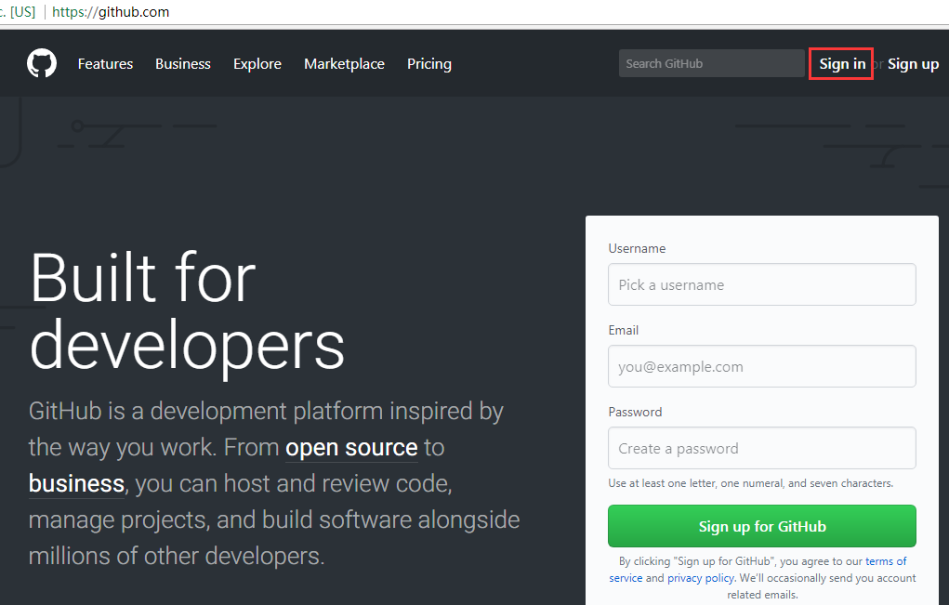

1. 点击Sigin in进入登录页面；

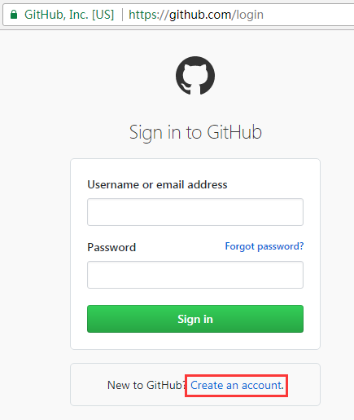

1. 点击 [Create an account](https://github.com/join?source=login) 进入注册页面

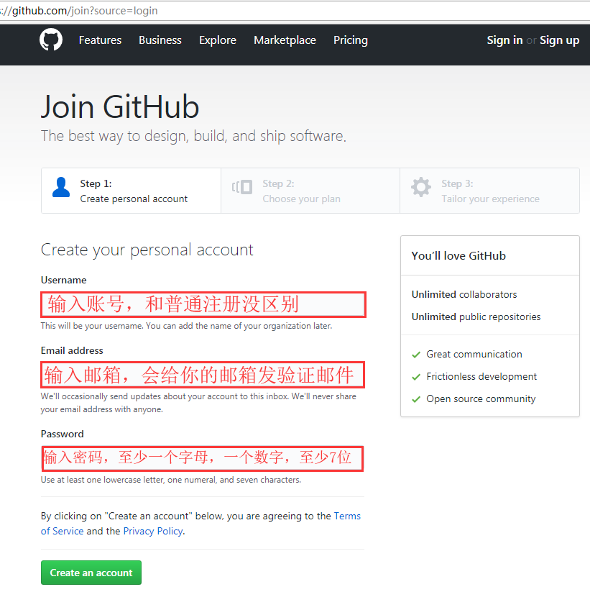

1. 再次点击Sigin in进入登录页面，用你注册的账号或者邮箱进行登录；
2. 注册登录完成；

#### 项目创建

1. 登录后，点击+号下面的New repository；

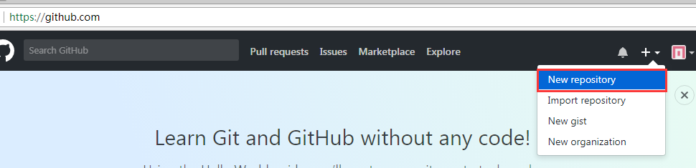

1. 输入项目名称、项目描述，复选框勾选上，其他不用设置；

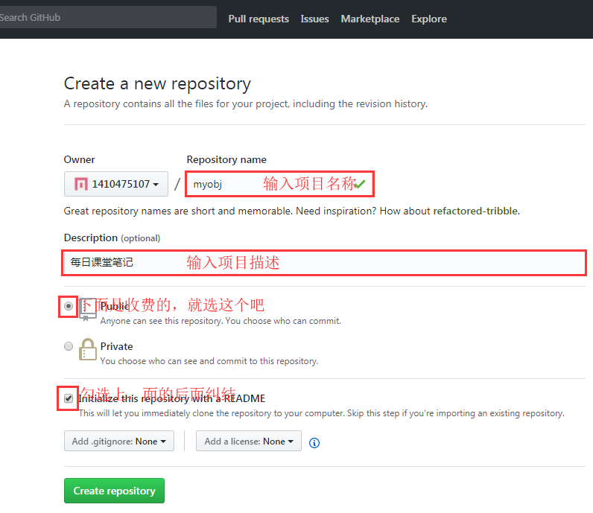

1. 点击 Create repository，项目仓库创建完成；

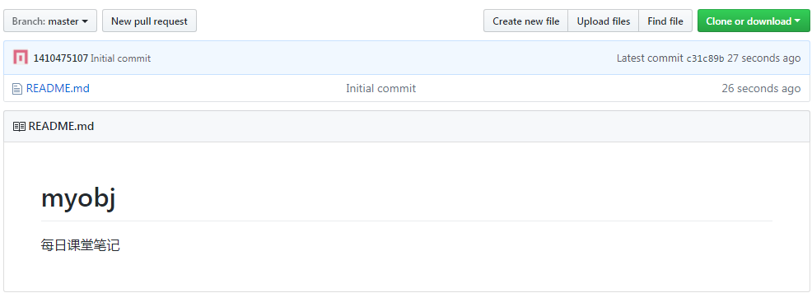

#### Git客户端安装

如果要进行Git的相关操作，需要安装个Git客户端；

1. 下载客户端安装软件：
   1. 下载： <https://git-scm.com/download/win>
   2. 推荐国内下载地址：<https://pc.qq.com/search.html#!keyword=git>

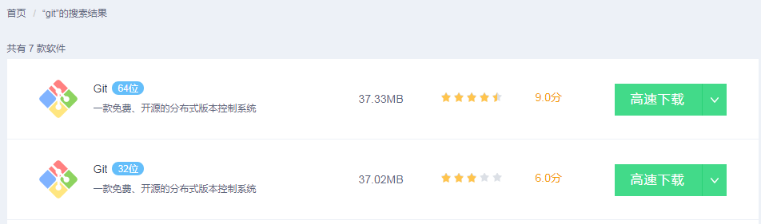

根据自己的操作系统选择下载32或64位版本；

1. 下载完成后双击安装，一路Next到底即可：

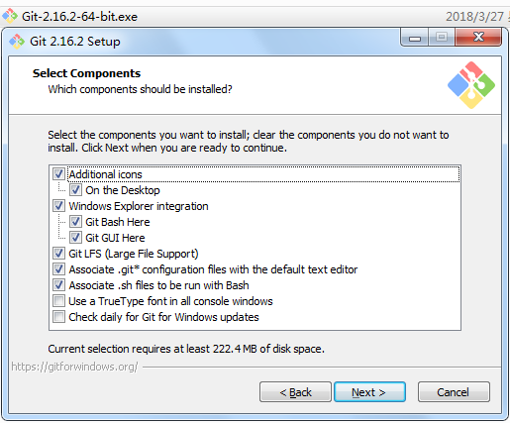

1. 客户端安装完成：

任意目录—右键—点击“Git Bash Here”，输入git –version查看版本号；

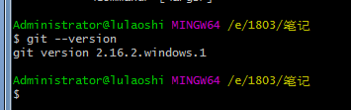

显示版本号表示安装成功；

#### 配置SSH Key和账号、邮箱信息

我们选择使用SSH方式来管理代码，由于本地Git仓库和GitHub仓库之间的传输是通过SSH加密的，所以必须要让github仓库认证你SSH key，在此之前，必须要生成SSH key；

1. 任意位置右键—点击“Git Bash Here”，输入：

ssh-keygen -t rsa -C '1410475107@qq.com'

其中-t指定密钥类型，这里设置rsa即可，-c是密钥的注释，这里设置成邮箱方便分辨；

一路回车即可；

1. 把生成的keys配置到GitHub平台，配置位置参考下图：
2. 找到生成的key：在生成密钥时会告诉你生成的密钥保存路径，参考下图的红色框框；

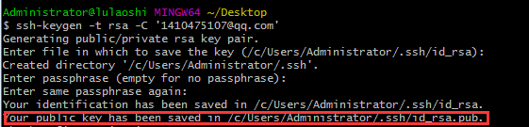

1. 加入生成的key：使用编辑软件打开密钥文件，**不要自动换行**，然后复制密钥到下面的位置保存即可，如果在复制时有多余的空白行，最好删除；

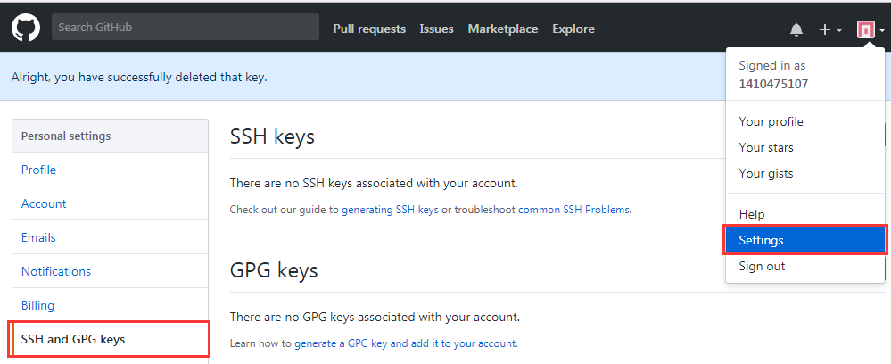

点击“New SSH Key”；

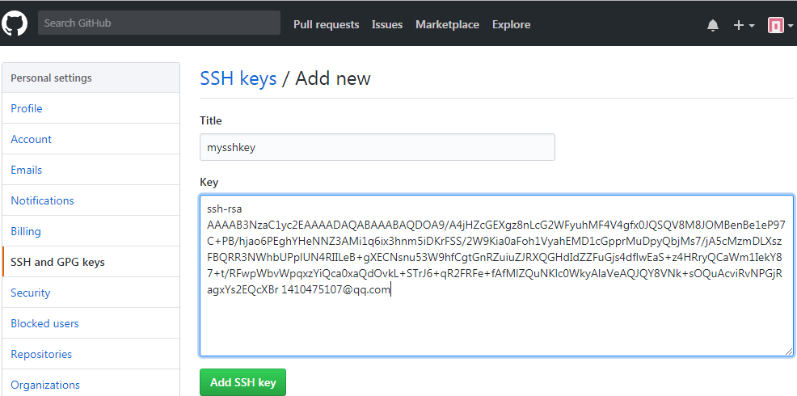

点“Add SSH Key”保存即可；

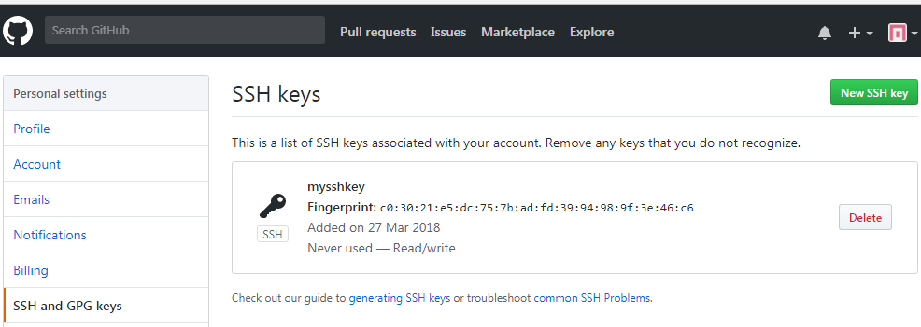

1. 配置用户名和邮箱：
2. git config --global user.name "1410475107"
3. git config --global user.email "[1410475107@qq.com](mailto:1410475107@qq.com)"

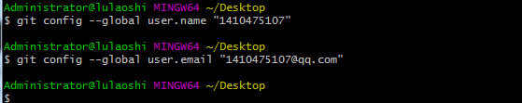

#### 代码的下载、上传和更新

1. 下载项目到本地，需要注意的是这里不用创建项目目录名称，同步项目时目录会一起同步下来；
2. 找到项目的SSH地址并复制：

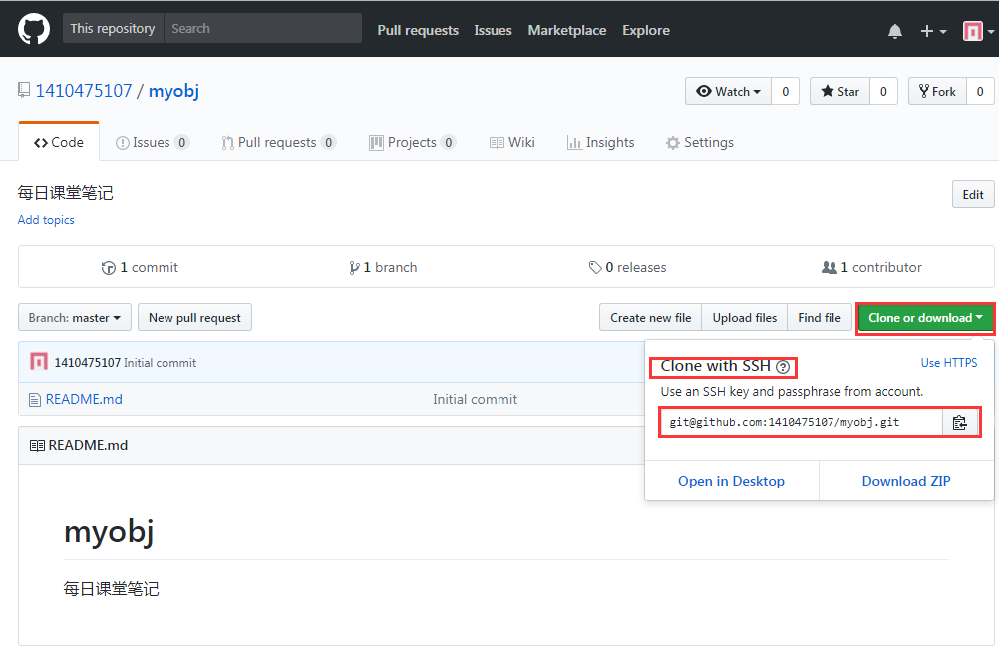

1. 在项目的本地保存位置右键—点击“Git Bash Here”，输入：git clone [git@github.com:1410475107/myobj.git](mailto:git@github.com:1410475107/myobj.git)

如有询问输入 yes；

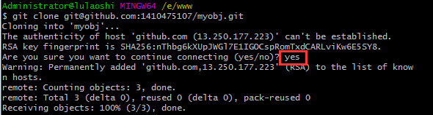

此时本地是这样的：

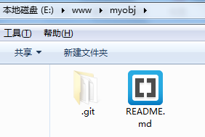

1. 本地代码提交到服务器：
2. 首先本地的项目目录下需要新增一些文件；

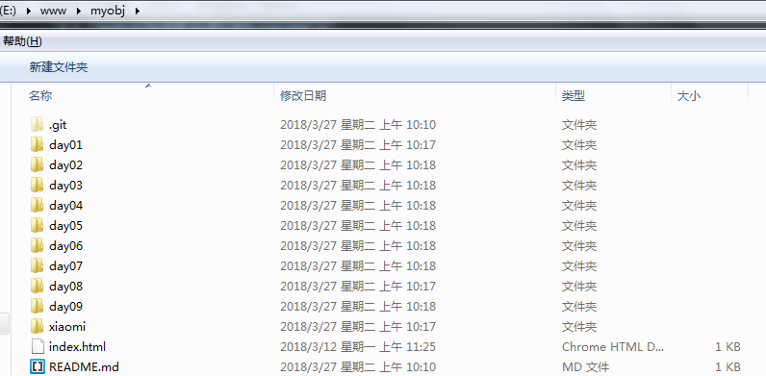

1. 然后你要进入到当前项目目录下：cd myobj；

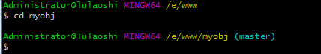

1. 追加要跟踪的文件：git add .；点(.)表示全部追加进去，也可以指定具体的文件名；

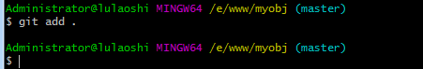

1. 使用commit把缓存区的代码更新到本地版本库中：

git commit -m '更新笔记'

其中-m是版本注释信息；

1. 把本地代码推送到服务器的仓库里：

Git push origin master

或者直接 git push也可以；

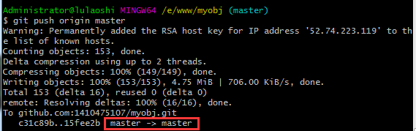

此时刷新服务器端版本库你会看到：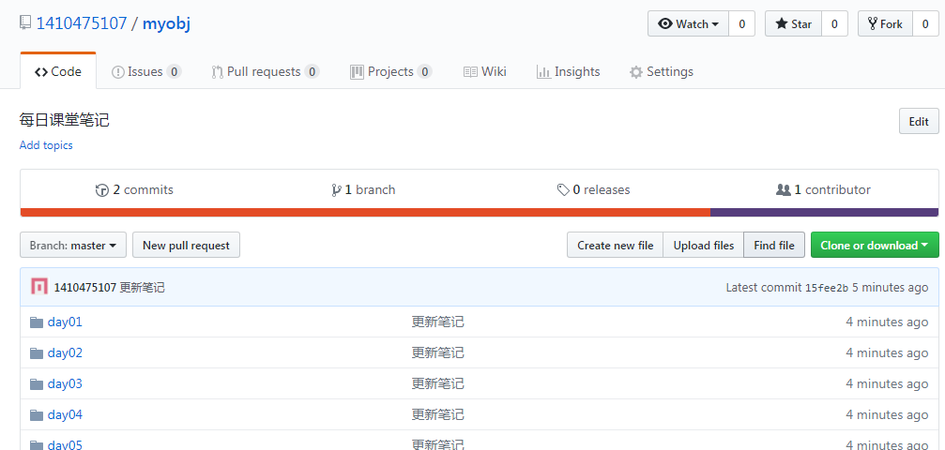

代码成功推送到服务器端；

1. 更新服务器端最新代码到本地：git pull

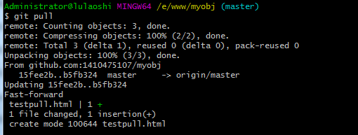

此时本地目录是这样的：

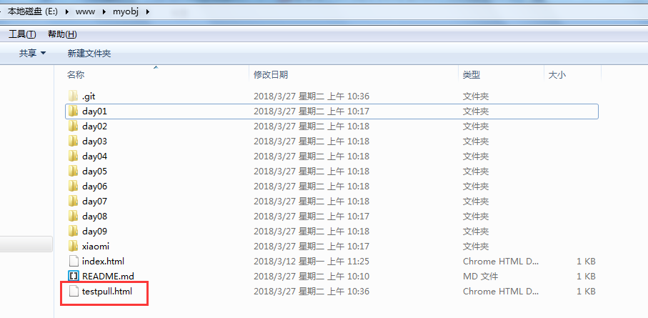

1. 一般情况下（实际工作中），我们在**commit之后，push之前一定要先pull**，避免过多的版本冲突发生；
2. 如果多人同时修改一个文件出现版本冲突问题，不能自动合并的需要手动合并；
3. 如果在操作过程中出现意外情况，请注意提示信息，一般来讲按照提示操作会解决90%的问题；
4. 如果需要编辑注释信息，可以输入注释信息或者不输入注释信息，然后按左上角的ESC键，输入:wq回车即可；
5. 更多意外情况可百度查询；

工作中常遇状况下的，git命令总结：

https://blog.csdn.net/sishuihua/article/details/80705427

1. 常见git命令如下图：

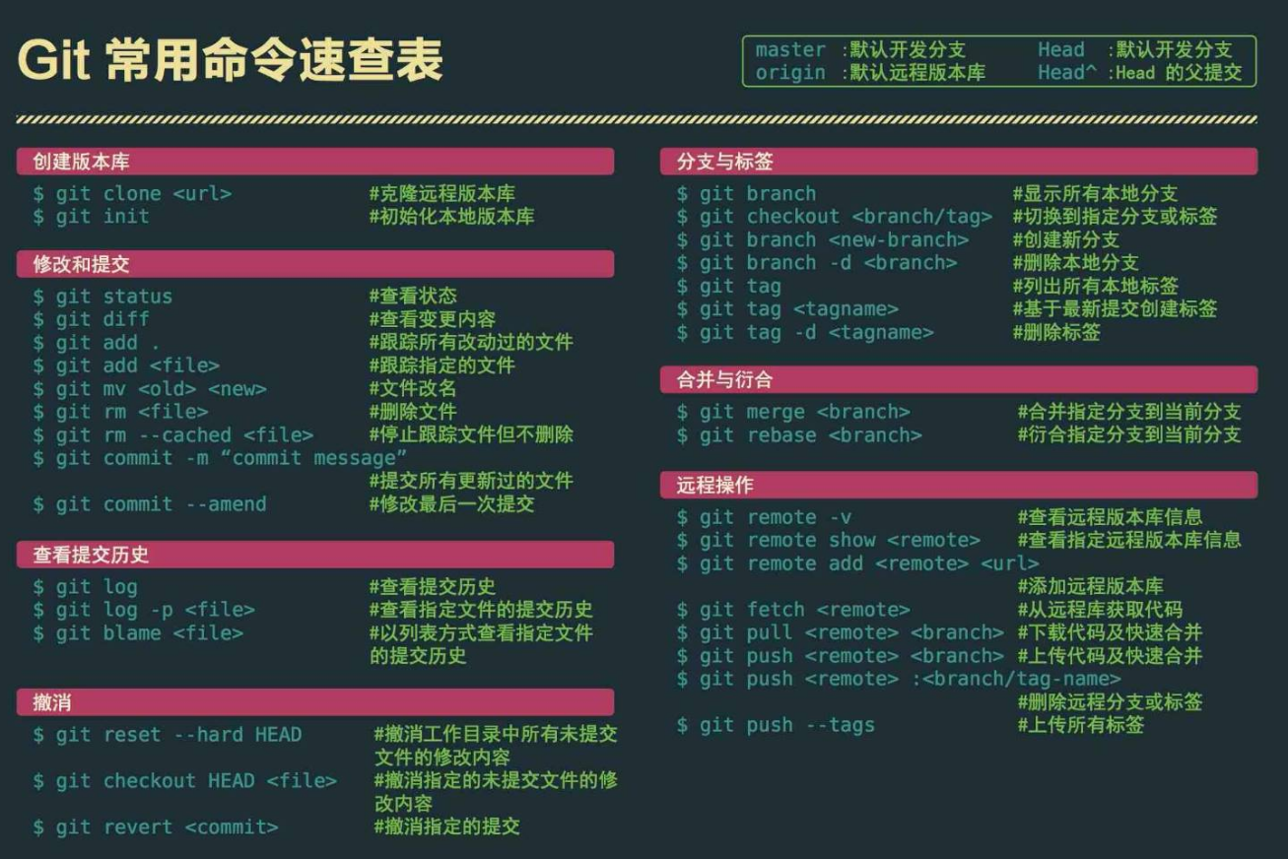

#### 多人协作管理项目

1. 添加合作人：

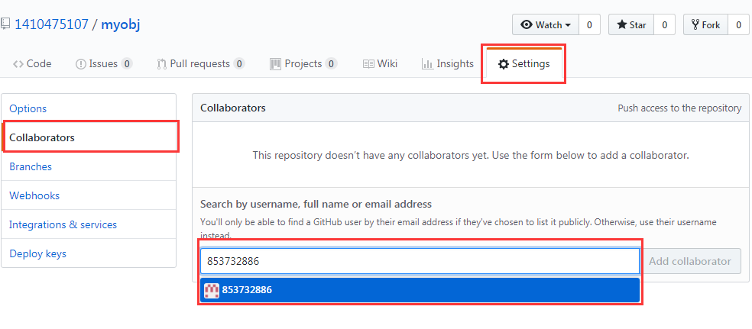

选中用户后点“Add collaborator”按钮；

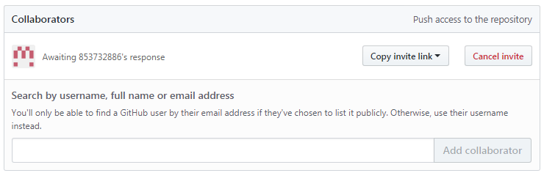

表示添加成功，对方的邮箱会收到验证邮件，等待对方接受；

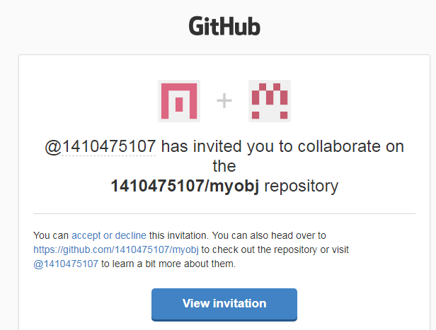

1. 对方在邮件中点击“View invitation”按钮；
2. 进入网页后接受即可：

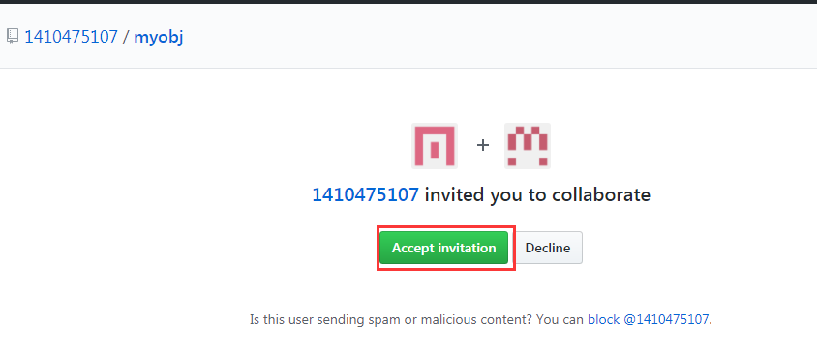

1. 接受后就是这个样子了：

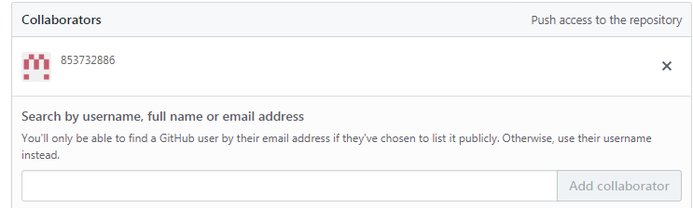

账号853732886就可以提交代码到项目了；

删除项目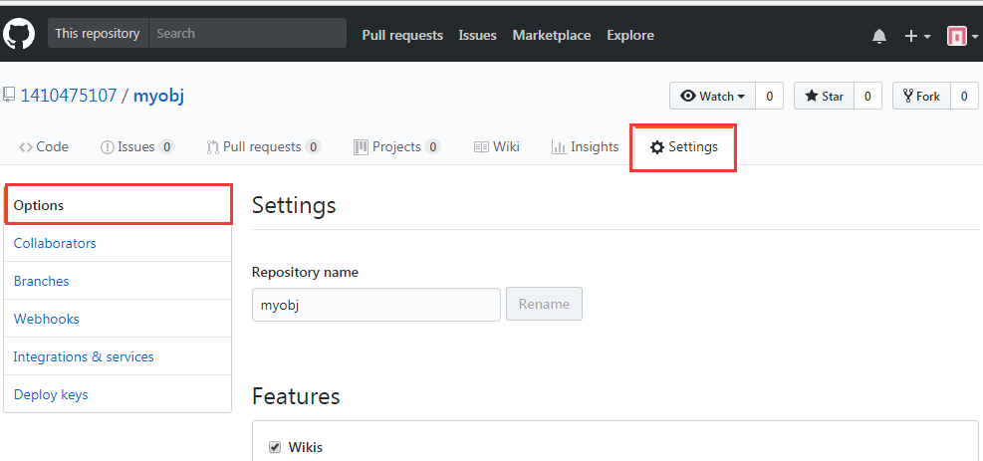拉到最下面：

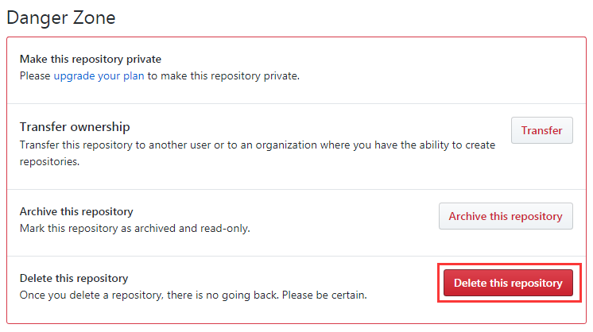

点击“Delete this repository”按钮；

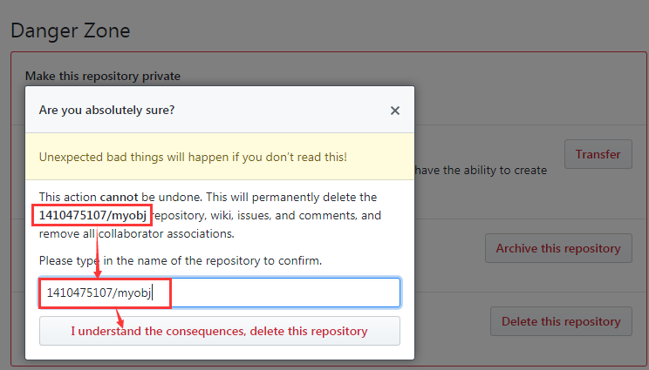

在弹出窗口中把项目复制粘贴到输入框，剩下的你懂的；

#### 在线访问你的项目

1. 创建gh-pages分支：

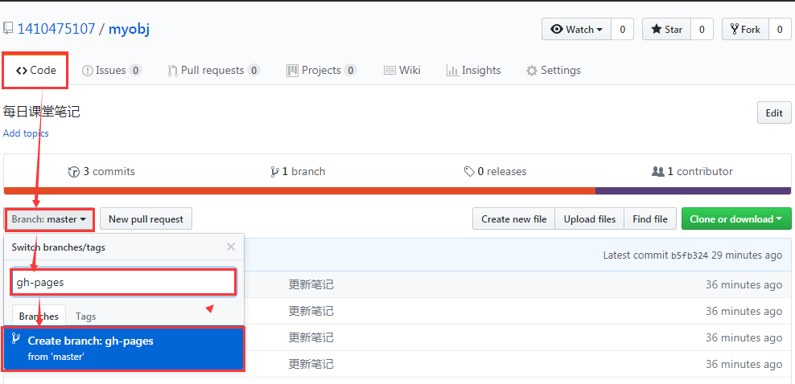

在输入框输入gh-pages，点击下面的Create branch:gh-pages



1. 下拉到：

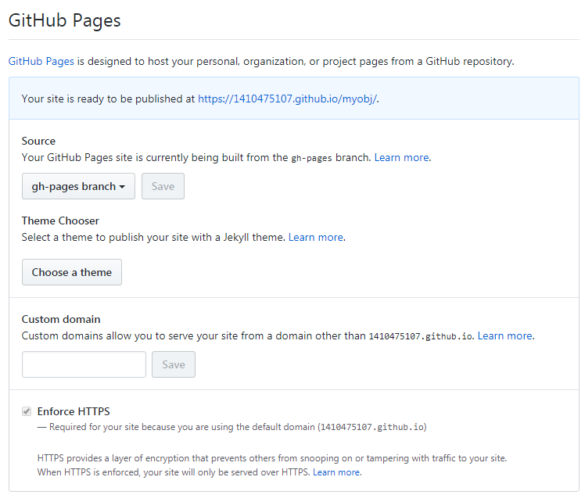

你看到的，<https://1410475107.github.io/myobj/>，访问该链接即可，此时默认首页是index.html，访问其他页面请输入文件名称；

1. 以后在提交代码时需要把代码提交到该分支；
2. 将提交到master分支的代码自动同步到gh-pages分支的配置方法：

将下面的代码复制到.git目录中的config文件中,位置是在[remote "origin"]这个段里面:

**push = +refs/heads/master:refs/heads/gh-pages**

**push = +refs/heads/master:refs/heads/master**